# HW01-SY50 **单点测厚仪**

关键字: HW01-SY20, HW01-SY30, HW01-SY50,单点测厚仪,C型架测厚仪,板材测厚仪,高温轧制板材测厚仪,往复式单点测厚仪,生产线专用测厚仪,常温板材测厚仪,智能测厚仪,固定式测厚仪,

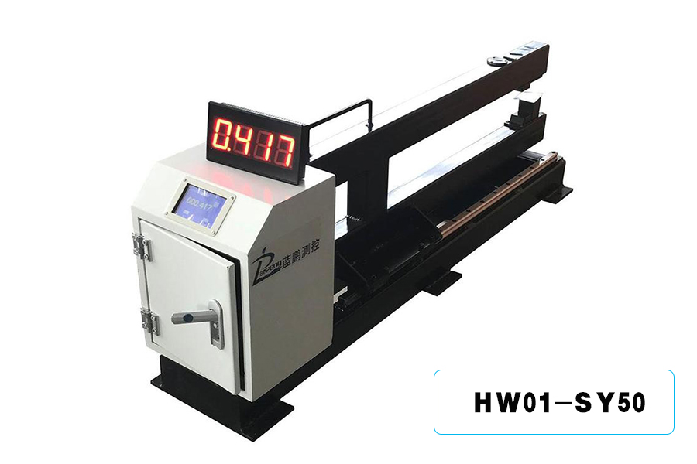

**产品简介：**

该系列测厚仪整体采用C型架结构，C型架上安装上下两个对射的激光位移传感器，可测量一个点的厚度尺寸。

C型架可固定式安装，随生产线上板材的移动测量板材上一条线的厚度尺寸。

另外, C型架下也可以设置导轨和滑块，并利用电机带动C型架往复运动形成单点的扫描式测量。

测厚仪配置单片机计算系统，测量时可实时观察厚度数据变化。

**产品特点：**

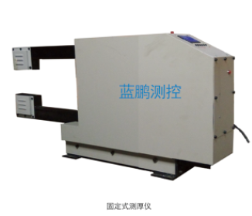

该系列测厚仪不仅适用于常温物体的测量（上图所示均为常温测量产品），也同样适用于高温的热轧金属板材等的测量。

在测量高温轧制板材时，C型架和测量传感器应采取水冷、风冷和保温等防护措施，保证传感器处于正常工作温度范围之内。

激光测厚仪的优点在于它是非接触测量，不会因为磨损而损失精度，尤其适用于测量在生产线上运动的物体。

**基本原理：**

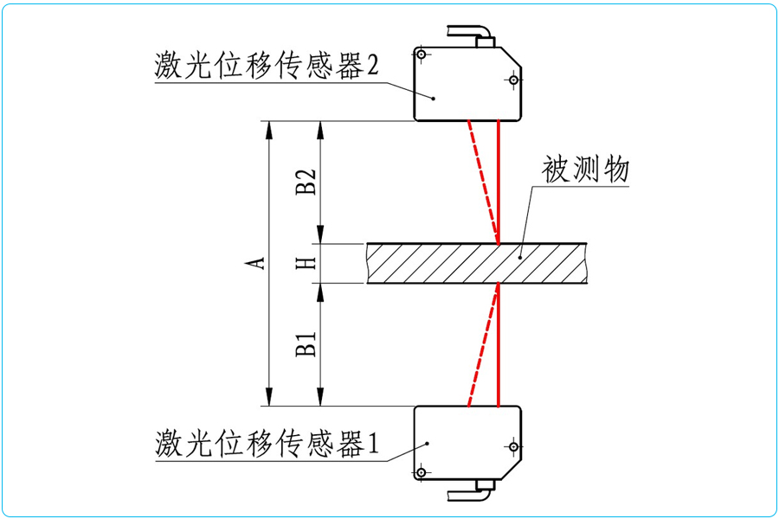

**产品优势：**

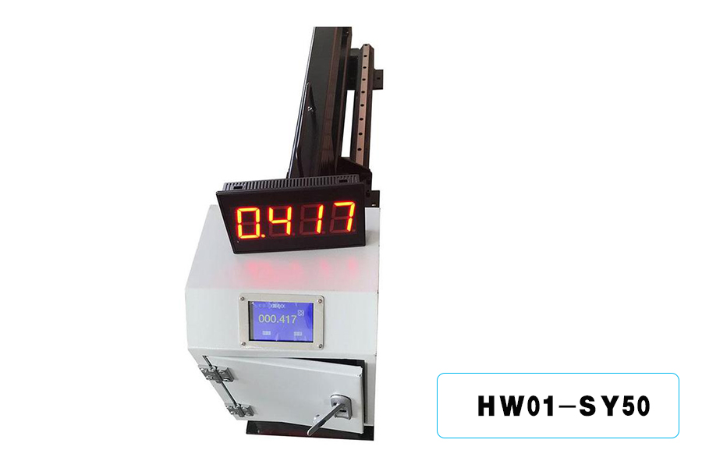

1.实时厚度测量，测量速度快；

2.外置操作手柄，数据外接屏显示，现场操作更方便；

3.校准功能，测量误差过大时，放入标准量块校准可恢复精度；

4.测量点可随意调整；

**技术参数：**

|  |  |  |  |  |  |
| --- | --- | --- | --- | --- | --- |
| 型号 | 测量范围  （mm） | 测量精度  （mm） | 测量频率  （Hz） | 重复精度  （mm） | 使用环境温度  （℃） |
| HW01-SY20 | 0-20 | ±0.03 | 1000 | 0.01 | -10-50 |
| HW01-SY30 | 0-30 | ±0.03 | 1000 | 0.01 | -10-50 |
| HW01-SY50 | 0-50 | ±0.12 | 1000 | 0.01 | -10-50 |

注：设备型号中版本号随技术升级变化，订货型号以合同约定为准。其他型号可定制。

**适用范围**

**适用行业：轧钢、有色金属、橡胶、塑料、木板等!**